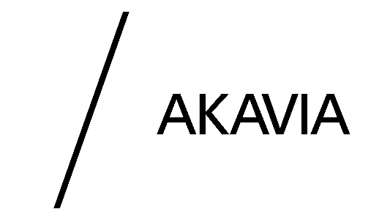 YTTRANDE
2023-01-10

Avdelningen för politik och profession
Nina Forssblad

tiina.kangasniemi@saco.se

Ytterligare förstärkt nedsättning av arbetsgivaravgifter för personer som arbetar med forskning eller utveckling – höjt tak för avdraget
Finansdepartementet har genom har genom SACO berett Akavia tillfälle att yttra sig över promemorian Ytterligare förstärkt nedsättning av arbetsgivaravgifter för personer som arbetar med forskning eller utveckling – höjt tak för avdraget (Fi2022/03156).

Sammanfattning
Akavia ser positivt på och tillstyrker förslaget att ytterligare förstärka nedsättningen av arbetsgivaravgifterna för personer som arbetar med forskning eller utveckling i privat verksamhet under minst hälften av sin arbetstid.

Den betydande föreslagna höjningen av det högsta sammanlagda avdraget till 1,5 miljoner kronor per månad, jämfört med nuvarande 600 000 kronor, och den samtidiga nedsättningen av den allmänna löneavgiften, ger företagen större och mer långsiktig möjlighet att bedriva forskning och utveckling i Sverige. Förstärkningen av forskning och utveckling främjar samhällsutvecklingen i form av såväl kompetens och innovation som tillväxt och samhällslösningar. De föreslagna ändringarna bidrar även till att ytterligare stärka Sveriges internationella konkurrenskraft i forskningssammanhang.

Akavias synpunkter
Den SCB-statistik som promemorian hänvisar till för första halvåret 2022, över företag som fick nedsatt arbetsgivaravgift för personer som arbetar med FoU, visar att fyrtiofem procent av företagen hade upp till fem anställda, trettioåtta procent mellan sex och femtio anställda.
Även om förslagets utformning – en höjning av det sammanlagda högsta avdraget – framför allt främjar större verksamheter, är det Akavias förhoppning att fler mindre och medelstora företag i det ändrade regelverket ser och tar möjligheten att satsa på forskning och utveckling inom sina områden. Forskning, utveckling och testning är tidskrävande och behöver därför långsiktigt stöd.
Ytterligare förhoppningar är att forskarprofessionen i sig får ökat fokus med fler tjänster inom privat verksamhet och att utbyten och kontakter mellan näringsliv och akademi stärks, samtidigt som förslaget ger positiva samhällsekonomiska effekter.

Akavia

Patrik Nilsson
Chef Politik och Profession

Nina Forssblad
Professionsanalytiker

